Recursos digitales para la elaboración de e-portafolios educativos.

Digital resources for the elaboration of educational electronic portfolios.

Esta obra está bajo una Licencia Creative Commons Atribución 4.0 Internacional.
DOI: 10.32870/sincronia.axxiii.n75.17a19

Hugo Trejo González
Universidad de Guadalajara
Centro Universitario de Ciencias Sociales y Humanidades
hugo.trejo@outlook.com
(MÉXICO)

Recibido: 13/09/2018

Revisado: 22/10/2018
Aprobado: 09/11/2018

RESUMEN

El objetivo principal del presente trabajo es presentar los resultados de una investigación de tipo cualitativo enfocada en el análisis de herramientas tecnológicas actuales aplicables a la elaboración de portafolios electrónicos en contextos educativos. Para lograr lo anterior, se realizó una búsqueda no exhaustiva en internet para acotar los recursos digitales disponibles y establecer una categorización que permita obtener una perspectiva general de las características, disponibilidad actual y diversidad de materiales del ámbito. Esta indagación permitió obtener información sobre diecinueve recursos que fueron clasificados en cuatro categorías: programas de edición, de diseño, de gestión de portafolios y de gestión contenidos multimedia. Además, proponemos un análisis de tres herramientas buscando clarificar y profundizar en sus características, funciones y posibles implicaciones en la actividad en cuestión. Con este artículo buscamos contribuir a la comprensión de los recursos tecnológicos actuales para permitir que más docentes y estudiantes se beneficien de sus potencialidades didácticas en el aula y fuera de ella.

Palabras clave: Portafolios electrónicos. Evaluación del aprendizaje. Nuevas tecnologías.

ABSTRACT

This article aims to present the results of a qualitative research focused on the analysis of technological tools which could be used in the elaboration of electronic portfolios in educative contexts. In order to attain the objective, we have done a non-exhaustive search on the internet to define the digital resources available and establish a categorization that allows us to get a general perspective of the characteristics, current availability and diversity of materials in the field. This search allowed us to obtain information of nineteen resources that were classified into four main categories: edition, design, portfolios elaboration and multimedia content gestion. Moreover, we proposed an analysis of three tools clarifying and deepening into their characteristics, functions and possible implications in the activity of education. With this article, we intend to contribute to the understanding of current technological resources in order to allow more docents and students to get benefits from their didactic potentialities inside and outside the classroom.

Keywords: Electronic portfolios. Learning evaluation. New technologies.

Introducción
La evaluación representa un punto clave para evidenciar el desarrollo de las habilidades y la efectividad de los métodos utilizados en el aula. Los profesores buscan diferentes recursos educativos que les permitan evidenciar su progreso y el de sus estudiantes buscando una manera de justificar los materiales y la progresión a partir de resultados visibles en contextos de enseñanza-aprendizaje. Es este marco en donde surgen los llamados portafolios educativos. Estos recursos se ofrecen como una alternativa más al proceso de evaluación que permite tanto a los estudiantes como a los docentes obtener un panorama de su desarrollo académico y profesional en relación con las competencias individuales, experiencias y resultados derivados de los procesos formativos. Arbesu y Gutiérrez (2014, p.108) consideran que el portafolio representa para el docente un espacio de reflexión crítica y propositiva que busca facilitar el desarrollo de entornos educativos más acordes a su práctica en el aula. Por otra parte, para el estudiante representa “una colección de artefactos digitales que articulan sus experiencias, desempeños y aprendizajes” y se presenta en una construcción integradora que implica diferentes actividades de reflexión y autoevaluación con la intención de mejorar el desempeño educativo (Joyes, Gray y Hartnell-Young, Citados en Díaz, Romero, y Heredia, 2012, p.106). Distinguimos entonces dos tipos de portafolios con grandes similitudes de construcción, pero con protagonistas distintos dentro del enfoque didáctico: portafolio docente y portafolio de aprendizaje.
En ambos casos, gracias a la constante evolución de las tecnologías de la información y de la comunicación TIC, las invenciones recientes junto con su atractividad han logrado permear en la concepción de este tipo de evaluación, dando como resultado la integración de medios digitales para la creación de los llamados e-portafolios. Aunque el portafolio podría resultar en una actividad que no requiera de los recursos tecnológicos más recientes para su construcción, las TIC permiten generar entornos más acordes a la realidad actual del estudiante, logrando concretar espacios de creación y gestión que resultan interesantes y que ofrecen funcionalidades que facilitan los procesos inherentes a esta actividad evaluativa. En efecto, “las TIC pueden ayudar en la elaboración de los trabajos que se estructuran en el portafolio y también pueden actuar como plataforma del proceso de enseñanza y aprendizaje” y tener un “e-portafolio nos ayuda a ahorrar esfuerzos a la hora de clasificar, archivar y ordenar los materiales que se acumulan en el portafolio” (Rey y Águeda, 2011, p.2).
En este contexto, resulta interesante estudiar los recursos tecnológicos que podrían apoyar la construcción de los portafolios. Tomando en cuenta que los nuevos medios digitales en ocasiones suelen pasar inadvertidos por los docentes y estudiantes, este trabajo tiene el propósito de fungir como referente teórico de algunas de las herramientas actuales disponibles para la construcción de e-portafolios. En ningún momento pretendemos ser exhaustivos en nuestros resultados; de tal manera que el objetivo principal de esta investigación es abonar al esclarecimiento de medios digitales para facilitar su integración en el aula.
Para evidenciar nuestros hallazgos, hemos organizado este artículo en cuatro apartados. En primer lugar, presentamos los fundamentos teóricos sobre el e-portafolio y sus características principales, así como algunas consideraciones para su elaboración. En segundo lugar, explicamos el método utilizado para la obtención de la información y presentamos los resultados de este proceso. Enseguida, damos lugar al análisis de algunas herramientas, buscando delimitar sus funciones y esclarecer los elementos distintivos de cada una de ellas. Finalmente, revelamos las conclusiones resultantes del trabajo.

2. Portafolio de aprendizaje
Teniendo su origen en el ámbito profesional, el portafolio fue construido por profesionistas buscando evidenciar los mejores trabajos o productos en un mercado laboral. Aunque en la actualidad, el portafolio de aprendizaje tiene también este objetivo, resulta ser una producción compleja que integra mucho más que las mejores prácticas de los estudiantes. Considerando que la evaluación en el aula resulta uno de los aspectos con mayor importancia en la motivación e interés de los alumnos, por la función de acotar los contenidos educativos y las competencias a desarrollar (Montoya et al., 2010). p.1), el e-portafolio en contextos escolares se presenta como “una alternativa de evaluación en la que por medio de un conjunto de recursos digitales profesor y alumnos pueden almacenar, crear, seleccionar, organizar y editar los trabajos o evidencias de aprendizaje” (Rubio, Vilà y Assumpta, 2015, p.58). Aunque esta actividad permite evidenciar en cierta manera el progreso y desarrollo del aprendizaje, integra también una reflexión sobre las tareas realizadas que permiten a los estudiantes concientizarse sobre los puntos de mejora (Coromina, Sabate, Romeu y Ruiz, 2011, p.122), resultando en el caso del e-portafolio en una manera de “planificar y de autorregular su proceso de aprendizaje a través de una colección de trabajos digitalizados que integra la tecnología para una construcción innovadora […]” (Roys, 2015, p.4).
Según Generelo-Pérez (2013, p.40) el portafolio, crea un punto de referencia para adaptar los objetivos en función de directrices más acordes al proceso de aprendizaje de cada estudiante. Sin embargo, la construcción del portafolio depende del uso que se le otorga por parte del creador y del propósito para el cual fue creado (Alcaraz, 2016, p.35) y “no debe ser –como no debe serlo el conocimiento– una mera mercancía sin ninguna utilidad más allá de recopilar los “logros” para ser expuestos y valorados por el profesorado y, de este modo, intercambiados por una calificación” (Alcaraz, 2016, p.39).
El portafolio resulta entonces en una práctica educativa que promueve una evaluación integral que considera el proceso de enseñanza-aprendizaje íntegro (desde el inicio hasta el final), en donde se busca una evaluación formativa que comprometa a todos los participantes en el aprendizaje y que implique por parte de su creador actividades cognitivas diversas (Sierra, Gallardo y Domínguez, 2013, 97-98).
Con el objetivo de construir un portafolio ideal, sería conveniente delimitar algunas pautas que permitirían que la instrucción de la tarea dé lugar a una actividad coherente y representativa de lo que sucede en el aula. Para ello, rescatar algunos elementos característicos del portafolio educativo permite generar producciones concretas que conlleven a resultados más gratificantes en el aprendizaje. Aunque la estructura del portafolio no es absoluta, existen algunos elementos que todo trabajo tiende a desarrollar: presentación, introducción, índice, cuerpo o contenido y síntesis (Murillo, 2012, p.7-8). A esto se suma una serie de fases recomendadas para su desarrollo: la colección, selección y reflexión de evidencias y la publicación del portafolio. La colección supone resguardar los trabajos realizados a lo largo del curso considerando objetivos prestablecidos para esta actividad. La segunda fase implica una selección consciente de trabajos que evidencien las competencias requeridas por el curso. Resulta interesante destacar que esta etapa permite que el estudiante pueda valorar su avance en el curso en función de los contenidos y competencias a desarrollar. En la siguiente fase, se busca que el alumno reflexione sobre sus resultados, buscando tener una autoevaluación consciente de los puntos fuertes y aquellos que requieren mayor esfuerzo. Finalmente, en la última etapa el creador deberá organizar los materiales mediante una estructura clara que permita comprender las conexiones y el nivel de reflexión de la actividad (Barberà, 2005, p.500).
En definitiva, el portafolio representa una tarea compleja que no sólo implica la gestión y resguardo, sino un proceso de análisis profundo que conlleva a una reflexión consciente sobre el aprendizaje en el aula que busca lograr acciones futuras con base en los resultados obtenidos. A esto García-Carpintero, sintetiza el potencial de esta actividad haciendo énfasis en la visión compleja de este tipo de evaluación:
Por un lado, implica toda una metodología de trabajo y de estrategias didácticas en la interacción docente-discente y, por el otro, es un método de evaluación que permite conocer no solo lo que ha aprendido, sino también como se ha producido el aprendizaje a través de las producciones realizadas, para emitir una valoración lo más ajustada posible a la realidad, muy difícil de obtener con otros instrumentos de evaluación más tradicionales, que aportan una visión más fragmentada (2017, p.244).

Por consiguiente, es necesario recalcar que antes de integrar el portafolio en el contexto educativo, se requiere establecer los objetivos y criterios de la producción final, pues de lo contrario, los productos podrían producir diseños personales que dan mayor importancia a la estética que a las reflexiones y evidencias de las competencias de aprendizaje (Díaz, Romero, y Heredia, 2011, p. 5-6).

3. Portafolio docente
Desde otra perspectiva, en lo que se refiere al docente, el portafolio le permite obtener un panorama del desarrollo de sus competencias didácticas; representa así una “oportunidad para reflexionar detenidamente sobre la propia práctica y filosofía pedagógica” (Bozu, 2012, p.15). Además, se considera como una actividad con grandes posibilidades de reflexión y aprendizaje cuando se contrasta con lo realizado por los compañeros de la misma profesión. El trabajo colaborativo con portafolios permite obtener un panorama de los posibles problemas, la implicación de metodologías o el análisis de resultados en las prácticas docentes mediante una reflexión conjunta con los compañeros (Jarauta y Bozu, 2013, p.346).
Además, el portafolio ayuda a los procesos de gestión de trabajos y de evaluación docente. Espinosa (2008, p.29) distingue cuatro características además del proceso de reflexión del docente:
- El portafolio como complemento para la asesoría y supervisión de profesores
- Como medio de evaluación formativa
- Como estrategia de organización administrativa
- Como complemento para mostrar la recopilación de trabajos realizados

Por otro lado, en relación con la estructura del portafolio docente, de la misma manera que con el estudiante, no existe una guía definitiva para su realización. No obstante, existen algunos elementos que posibilitan la creación de un producto que permita evidenciar algunos de los supuestos aludidos en los párrafos anteriores. Díaz (2014, citado en Díaz y Pérez, 2010, p.14) descubre algunos elementos que son incluidos constante en los portafolios docentes:
- Autobiografía,
- Información sobre la enseñanza: cursos, metodología y objetivos
- Evidencias de formación
- Materiales didácticos creados por el docente
- Trabajos y comentarios de alumnos
- Materiales audiovisuales de evidencia del trabajo realizado
- Certificaciones y evaluaciones recibidas por la labor docente

La actividad del portafolio se asemeja a lo vivido en las primeras experiencias de los docentes al inicio de su carrera, en donde el desarrollo profesional se socializa a partir de las experiencias y resultados en el aula. De esta manera, “el portafolio docente constituye una potente herramienta de la evaluación formativa, dirigida a mejorar e innovar la propia práctica docente a través de un proceso de autoevaluación y autodescubrimiento” (Bozu, 2012, p.24).
En síntesis, rescatamos que el portafolio docente tiene como objetivos centrales revelar información concreta de los resultados de la enseñanza, analizar la pertinencia de la práctica docente y evaluar el progreso y desarrollo en la impartición de clases. Además, se concibe como un referente que sirve de apoyo en la construcción de nuevos materiales didácticos y permite generar experiencias y conocimientos que ayuden a otros profesores en su práctica docente (Fernández, 2004, p.131).
Podemos condensar lo dicho hasta aquí resumiendo que tanto el docente como el estudiante disponen de una herramienta que permite poner a prueba diferentes competencias educativas necesarias para el buen desarrollo académico actual (Moreno-Fernández y Moreno-crespo, 2017, p.24). Con las nuevas tecnologías, el portafolio se beneficia de la integración de medios digitales que algunas ocasiones facilitan su incorporación en aula y permiten agregar un cierto grado de atractividad con la innovación que supone la tecnología. Sin embargo, “Los portafolios electrónicos no pueden quedarse en una versión digital de sus compañeros de lápiz y papel” (García, 2005, p.115), estos deben tratar de utilizar todo el potencial didáctico de las TIC para enriquecer las interacciones, reflexiones y evidencias posibles con la gama de recursos digitales disponible.

4. Método y resultados
Con el objetivo de obtener información sobre herramientas digitales para la gestión y diseño de e-portafolios, hemos realizado diferentes indagaciones en internet utilizando uno de los motores de búsqueda más utilizados, Google. Cabe mencionar que estas búsquedas permiten localizar rápidamente recursos tecnológicos adaptables a diferentes propósitos didácticos. En ningún momento hemos pretendido ser exhaustivos con la información generada en dichas indagaciones, pues uno de nuestros objetivos es elucidar las características de algunos recursos tecnológicos para la creación de portafolios digitales y no demostrar que existe una vasta disponibilidad en la materia.
Para obtener la información sobre estos medios, hemos utilizado los conceptos Herramientas para hacer portafolios digitales en las búsquedas en Google. Resulta importante comentar que durante esta indagación pretendíamos utilizar otros términos para enriquecer la información y localizar un mayor número de herramientas; sin embargo, al momento de revisar diferentes sitios nos hemos percatado de que existe un gran número de aplicaciones digitales disponibles actualmente y que analizarlas todas representaría un trabajo complejo que requiere mayor tiempo y esto nos desviaría de nuestro objetivo principal: analizar y acotar recursos. Considerando esta situación, decidimos utilizar solamente la información encontrada en los primeros cinco sitios web de una primera indagación y con ello hemos logrado recabar información de un total de veintidós aplicaciones que hacen referencia al término portafolios digitales y que hemos revisado de manera individual para la construcción de la Tabla 1.
Tabla 1 Herramientas resultantes de la indagación
Herramientas encontradas | Descripción general
- Office 365 | Paquete de programas para la creación, edición, y gestión de documentos.
- Google Drive | Plataforma de creación, edición y gestión de documentos.
- Pearltrees | Plataforma de gestión de enlaces de contenido.
- Evernote | Aplicación para la organización personal. Gestor de ideas y notas.
- eduClipper | Gestor de contenidos multimedia
- SeeSaw | Plataforma para la creación de portafolios y seguimiento de la clase.
- Three Ring | Sin información. No fue posible consultar el sitio web.
- Edublogs | Plataforma en línea para la creación de blogs (basada en Wordpress).
- Weebly | Plataforma en línea para la creación de sitios web.
- Google Sites | Herramienta para la creación de sitios web.
- WordPress | Sistema de gestión de contenidos para la creación de páginas web.
- Behance | Red de sitios web para la autopromoción.
- Squarespace | Plataforma en línea para la creación de sitios web.
- Dunked | Herramienta en línea para el diseño y creación de portafolios profesionales.
- Cargo | Herramienta para la creación de sitios web.
- Tackk | Sin información. No fue posible consultar el sitio web.
- Portfolio Gen | Plataforma para la creación de portafolios educativos digitales.
- Pathbrite | Plataforma para la creación de portafolios digitales.
- Silk | Sin información. No fue posible consultar el sitio web.
- Flipsnack | Sistema para la creación y diseño de revistas digitales.
Portfoliobox | Herramienta en línea para el diseño y creación de portafolios profesionales.
Strikingly | Plataforma en línea para la creación de sitios web.
Fuente: Elaboración propia

Aunque no es nuestro objetivo central, la Tabla 1 nos permitió evidenciar en cierta medida la amplia disponibilidad de los programas aplicables a contextos educativos. De los resultados obtenidos, podemos detallar que existe un gran número de instrumentos adaptables al e-portafolio, pues con una única indagación y utilizando solamente la información disponible en los primeros cinco resultados de la búsqueda, hemos logrado rescatar referencias sobre veintidós recursos distintos. En cuanto a estos resultados, nuestro análisis se ha decantado por el estudio de solo tres herramientas, debido al tiempo requerido para las pruebas y la cantidad de recursos disponibles en cada una de ellas.
Conviene subrayar que nuestro objetivo principal es evidenciar y explicar el funcionamiento general de algunas herramientas que nos resultan interesantes para la creación y gestión de portafolios digitales; para ello, la selección de los instrumentos que hemos decidido analizar se basan en revisiones generales de las funciones de cada herramienta con base en las estructuras propuestas por Murillo (2012, p.7-8); y Díaz y Pérez (2010, p.14). Considerado sus trabajos, nos inclinamos por las aplicaciones que, durante la revisión general realizada para su clasificación en la tabla 1, mostraron espacios y funciones que permitan atender los apartados: autobiografía, gestor de evidencias, comentarios y publicaciones.
En cuanto a la información de la Tabla 1, hemos localizado seis herramientas para la creación de páginas web (Weebly, Google Sites, Squarespace…), cinco recursos para la construcción de portafolios como objetivo principal (SeeSaw, Dunked, Portfolio Gen…) y dos herramientas de edición que se enriquecen con programas complementarios de su marca (Office 365 y Google Drive). Además, se obtuvo información de cinco aplicaciones con funciones diferentes adaptables a portafolios educativos: Peartrees, para la gestión de enlaces; Evernote, para la organización de notas; eduClipper, para la administración de materiales multimedia; Edublogs, para la creación de blogs y Flipsnack, para el diseño de revistas digitales. Cabe mencionar que en esta clasificación cuatro de las herramientas encontradas (Three Ring, Tackk, Silk y Behance) no ofrecieron información relevante para el estudio. Para el caso de las tres primeras, los sitios web no funcionaron y la última no corresponde al área de interés de esta investigación.
En cuanto a la selección de recursos para su análisis, se consideró el estudio de programas que permitieran desarrollar las estructuras básicas ideales de un portafolio y también, se tomaron en cuenta intereses personales basados en la propuesta general de aplicación, la posible experiencia previa con las herramientas y sus funciones distintivas. De esta manera, se decidió analizar tres herramientas en función de los cuatro tipos de encontrados en la tabla 1: programas de edición digital, de diseño web, de gestión de portafolios y aplicaciones para la gestión contenidos multimedia. De este modo, se optó por el análisis de los programas Office 365, Seesaw y Strikingly. Esta elección nos permitió utilizar tres tipos distintos de herramienta para obtener perspectivas diversas de los recursos en los que se puede diseñar y gestionar los e-portafolios. Además, resulta importante comentar que los tipos de recursos encontrados en esta investigación corresponden a cuatro de los cinco grupos clasificados en las investigaciones de Coromina et al. (2011, p.128-129). Subrayamos entonces que la construcción de un e-portafolio no se limita a un tipo de recurso, pues la gama de herramientas adaptables a la creación de e-portafolios es extensa.
Concluimos este apartado aclarando que no es de nuestro interés menospreciar las funciones de las herramientas que no fueron elegidas en el análisis y es posible que en ellas se encuentren alternativas de gran potencial para el ámbito de estudio. Por otra parte, tampoco buscamos que las empresas de los recursos que se estudian en el apartado siguiente se vean beneficiados con publicidad o afectados por las explicaciones de dicho apartado. Es por eso por lo que el análisis siguiente buscó ser lo más objetivo posible en cuanto a la descripción de funciones y a las cualidades mencionadas.

5. Análisis
Con el propósito de organizar y mejorar la comprensión de este apartado, proponemos el estudio de las características de los programas seleccionados a partir de una estructura basada en los rubros: descripción general, recursos para el e-portafolio e inconvenientes encontrados. De esta manera, consideramos que el lector podrá tener una perspectiva general de las funciones generales de los recursos para la gestión de los portafolios y de los posibles obstáculos que pudieran presentarse al momento de utilizar los diferentes medios tecnológicos. Cabe mencionar que para el rubro Recursos para el e-portafolio, consideramos las estructuras básicas propuestas por Murillo (2012, p.7-8) y por Díaz y Pérez (2010, p.14) para analizar los alcances de las funciones de los recursos con base en los elementos primordiales que los portafolios deberían disponer.

5.1 Office 365
5.1.1 Descripción general
Office 365 se compone de una serie de herramientas enfocadas principalmente a la edición y gestión de documentos digitales de diferentes índoles: presentaciones, hojas de cálculo, documentos escritos, notas, entre otros. Aunque el sistema propone suscripciones con cuotas anuales que permiten la instalación de las diferentes herramientas en un equipo de cómputo, la versión gratuita, que se activa mediante la creación de una cuenta de correo de Microsoft Outlook, permite acceder a la mayoría de los programas en su versión en línea. Estos programas, aunque no disponen de las funciones completas, podrían ser suficientes para las tareas básicas de los docentes y estudiantes en el aula. De esta manera, al disponer de una cuenta de correo de Outlook (anteriormente Hotmail) el usuario puede hacer uso del correo, de las herramientas básicas de office (Word, Power Point, Excel, OneNote, OneDrive) y de otros recursos como Skype, Bing y Sway. Con el uso de una cuenta única, se permite el acceso a las herramientas mencionadas de manera independiente, pudiendo intercambiar las mismas mediante un botón superior izquierdo que integra toda la disponibilidad de Office 365 (Ver Figura 1).

Figura 1. Acceso a las herramientas de Office 365 en Outlook.
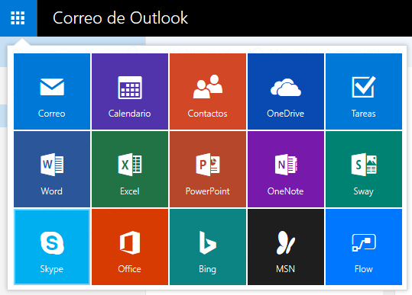
Fuente: elaboración propia

Como se puede observar en la Figura 1, Office 365 en su versión gratuita dispone de diversos recursos tecnológicos con fines administrativos, de diseño, de comunicación y de investigación. No obstante, no pretendemos analizar a detalle las funciones de cada herramienta, pues algunas de ellas son de uso común para muchos usuarios y nuestro objetivo principal es buscar una posible adaptación de los medios a las necesidades del portafolio educativo o docente. Nos interesamos entonces en la versión gratuita de Office 365, buscando explicar los posibles usos didácticos de las diferentes aplicaciones para la gestión y construcción de un e-portafolio.
Con el objetivo de completar este apartado, hemos construido una tabla descriptiva de las funciones principales de cada herramienta ofrecida por Office 365 en su versión gratuita (Ver Tabla 2).

Tabla 2 Herramientas y objetivos de Office 365
Herramientas de Office 365 |  | Objetivo principal
Outlook | Enviar, recibir y gestionar correo electrónico.
Calendario | Gestionar calendarios y eventos.
Contactos | Gestionar contactos (correos, teléfonos y dirección).
OneDrive | Administrar y alojar de archivos digitales (fotos, videos, documentos, entre otros).
Tareas | Creación de tareas y recordatorios (sincronizado con calendario).
Word | Crear y procesar textos.
Excel | Crear y gestionar hojas de cálculo.
PowerPoint | Creación de presentaciones.
OneNote | Tomar notas y recopilar información.
Sway | Crear páginas, presentaciones, historias e informes.
Skype | Comunicar vía texto, voz y video.
Bing | Buscar información en internet.
MSN | Gestionar noticias y aplicaciones de Office 365.
Flow | Automatizar tareas, procesos y flujos de trabajo.
Fuente: Elaboración propia

La Tabla 2 permite evidenciar la disponibilidad total de herramientas gratuitas en Office 365 y los objetivos generales de los diferentes recursos de la plataforma. Ahora bien, reiteramos que no pretendemos ser exhaustivos con la descripción de cada herramienta, sino ofrecer un referente general que permita al lector identificar una posible aplicación de estos recursos para la elaboración de un e-portafolio.

5.1.2 Recursos para el e-portafolio
En lo que se refiere al diseño y desarrollo de portafolios educativos, con las pruebas realizadas en las diferentes herramientas de Office 365, hemos podido constatar que la implementación de un e-portafolio (de aprendizaje o docente) es posible en esta plataforma. Aunque se podrían utilizar diferentes recursos para la gestión de las necesidades de un portafolio, la información expuesta en este apartado corresponde al uso de la herramienta Sway como espacio de presentación que se enriquece del resto de los recursos que se muestran en la tabla 1. A esto, comentamos que los usuarios de esta plataforma podrían encontrar otras maneras de hacer uso de los recursos de Office 365 para construir un portafolio con características distintas.
Sway dentro de Office 365, es una herramienta de edición en línea que permite la creación y organización de documentos multimedia en una interfaz moderna que podría resultar simple de entender. Esta aplicación permite crear espacios digitales para hacer presentaciones, páginas y boletines, por lo que la actividad de e-portafolio podría lograrse mediante el uso de sus funciones de diseño y gestión. Desde el primer ingreso, los botones de creación se presentan a la vista y el sistema guía paso a paso en el proceso de diseño del sitio a crear (Ver Figura 2).

Figura 2. Interfaz de diseño de Sway en Office 365.
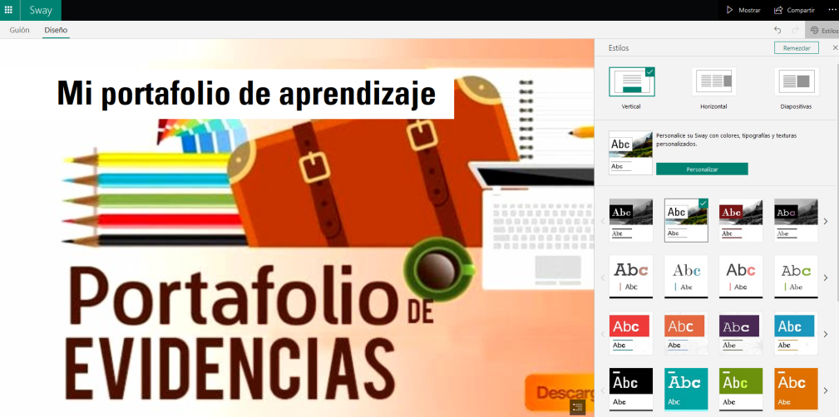
Fuente: elaboración propia

Para agregar contenidos a la página, el sistema funciona mediante un botón central con el símbolo + que permite agregar el contenido en recuadros que se desarrollan en forma de lista hacia la parte inferior de la pantalla y que puede ser visualizados con el botón Muestra. Consideramos que la interfaz, una vez aprendida, podría ser fácil de recordar y utilizarse sin muchos problemas para los usuarios acostumbrados al trabajo en medios digitales. Las herramientas de diseño disponibles permiten agregar entradas de tipo: encabezado, texto, imágenes, audio, video, enlaces, entre otros (Ver Figura 3).

Figura 3. Tipos de entrada en Sway de Office 365.
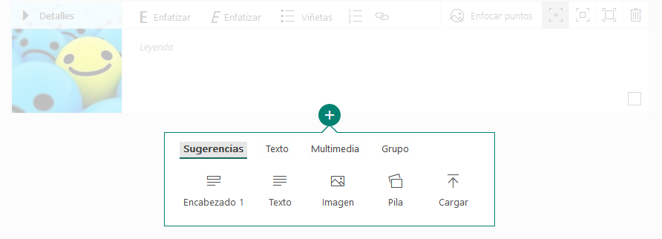
Fuente: elaboración propia

Además, los contenidos no se limitan a las opciones de Sway, pues el usuario (estudiante o profesor) puede, en cualquiera de las entradas aludidas, cargar documentos desde su computadora o mediante el uso de la herramienta Onedrive, en donde podría gestionar todo lo referente a su curso (evidencias, tareas y trabajos). Así, el usuario podría redactar sus documentos en Word, presentaciones en PowerPoint y enlazarlas a su Sway para la presentación del e-portafolio. A esto, se suman las diferentes herramientas para la integración de enlaces que se proponen mediante la opción Insertar en Sway (Ver Figura 4).

Figura 4. Enlaces a herramientas en Sway con Insertar.
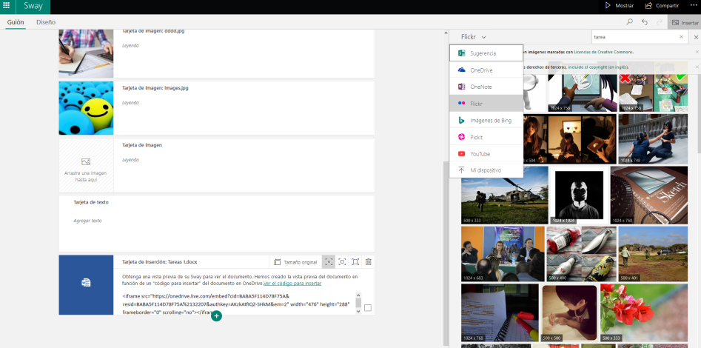
Fuente: elaboración propia

Por otra parte, Sway ofrece una serie de plantillas y guías que podrían facilitar la tarea de diseño. De esta forma, los usuarios se centrarían en la recolección de evidencias que podrían ser administradas en primera instancia en la aplicación de OneDrive para su integración posterior en la interfaz de Sway.
En cuanto a las características idóneas del portafolio educativo (Díaz y Pérez, 2010, p.14), Office 365, considerando todas las herramientas disponibles en su plataforma, permite la presentación de la autobiografía, de las informaciones diversas sobre el aprendizaje o enseñanza y facilita la carga de materiales digitales diversos mediante Sway y OneDrive. No obstante, la interacción entre usuarios (docente-docente, docente-estudiante, estudiante-estudiante) no es posible dentro de Sway. Para el intercambio de mensajes, los usuarios tendrán que utilizar otras herramientas: Skype en Office 365 para mensajes privados y crear Chats o mediante la publicación del portafolio en redes sociales (Facebook, Twitter o LinkedIn).
En resumen, Office 365, resulta ser una herramienta interesante para la creación y gestión de portafolios digitales. Los recursos disponibles en la plataforma permiten diferentes alternativas que podrían atender la mayoría de las necesidades del e-portafolio. Aunque en este apartado se propone el uso de Sway, otras perspectivas podrían ser implementadas en el diseño de un portafolio, pues esto dependerá de la práctica e interés del usuario para gestionar las actividades en esta plataforma. Cabría mencionar que, de manera general, Office 365 ofrece herramientas que permiten gestionar archivos (Onedrive), diseñar documentos (Word, PowerPoint, Sway, Excel), organizar tareas y eventos (Calendario y Tareas), así como establecer contacto con usuarios (Skype). Dichas actividades resultan necesarias para el diseño y desarrollo de un portafolio en ambientes educativos, por lo que consideramos que Office 365 representa una opción más interesante para aquellos usuarios que ya tienen alguna experiencia en el uso de algunas de sus aplicaciones. Dicho esto, estimamos que esta plataforma podría permitir sin muchos inconvenientes la integración de las fases generales en la construcción del portafolio: colección de evidencias, selección de evidencias, reflexión sobre las evidencias y publicación del portafolio. A esto, resulta importante recordar que “La elaboración de un portafolio no es un proceso lineal puesto que no se puede abordar una fase sin tener en cuenta las demás fases e incluso, con anterioridad, se han de prever los posibles resultados” (Barbera, 2005, p.76.).

5.1.3 Inconvenientes encontrados
Aunque Office 365, podría considerarse como una plataforma con diversas posibilidades didácticas en lo que se refiere a la disponibilidad de recursos, la forma de acceso a las diferentes herramientas podría complicar su uso en conjunto. Consideramos que para poder diseñar y gestionar un portafolio completo en esta plataforma se requiere conocer la mayoría de las aplicaciones disponibles en este sistema (Word, PowerPoint, Sway, OneDrive). En algunos casos, el acceso de manera independiente en cada herramienta podría provocar que ciertas funciones pasen desapercibidas por los profesores o alumnos, por lo que resultaría importante tener sesiones o tutorías que permitan esclarecer las diferentes posibilidades de plataforma para la creación del portafolio digital.
Por otro lado, estimamos que la interacción entre los usuarios podría presentarse de manera aislada en un portafolio en Sway. En este caso, mediante el uso de esta herramienta para la presentación del e-portafolio, no se permite realizar comentarios en los medios integrados en la interfaz. En cuanto a esta situación, aunque este punto podría subsanarse con la publicación del portafolio en redes sociales o medios de comunicación asíncrona, el espacio de reflexión, la retroalimentación y el intercambio de ideas para la colaboración entre pares podrían verse afectados debido a la necesidad de hacer uso de otras herramientas fuera de la interfaz del portafolio.

5.2 Seesaw
5.2.1 Descripción general
Seesaw es una plataforma para la gestión de portafolios de aprendizaje que, en una única interfaz, permite el seguimiento y resguardo de los aportes de los estudiantes en carpetas digitales. Esta herramienta cuenta con tres tipos de cuenta: profesor, estudiante, administrador y miembro de familia. La primera cuenta es la que dispone de más funciones y en esta se pueden controlar todas las opciones administrativas del curso. La cuenta de estudiante ofrece la oportunidad de acceder a un Journal (espacio principal de trabajo) para subir documentos o hacer comentarios en espacios previamente asignados por el profesor o generados de manera automática mediante un registro con correo electrónico. La cuenta familiar está enfocada al seguimiento de los estudiantes por parte de los padres o tutores. En esta cuenta, el familiar podrá recibir mensajes y supervisar el progreso del estudiante.
Centrada en contextos educativos, Seesaw es una plataforma digital para el diseño y gestión de e-portafolios en una interfaz que podría ser considerada como simple en su primer ingreso. Como se muestra en la figura 5, en su pantalla principal no se distinguen demasiadas opciones, por lo que la comprensión de las funciones podría facilitarse de manera considerable para los usuarios que no tienen grandes competencias en materia informática. Resulta entonces un punto a favor para esta plataforma en lo que se refiere a un uso rápido y práctico para la creación de portafolios digitales. En su interfaz, los estudiantes, profesores y tutores pueden visualizar los aportes de documentos a la plataforma. Cabe mencionar que la mayoría de las actividades y acciones tienen lugar en la interfaz principal y en general no se requiere hacer cambios entre ventanas o pantallas distintas (Ver Figura 5).
Figura 5. Interfaz principal de Seesaw, Journal.
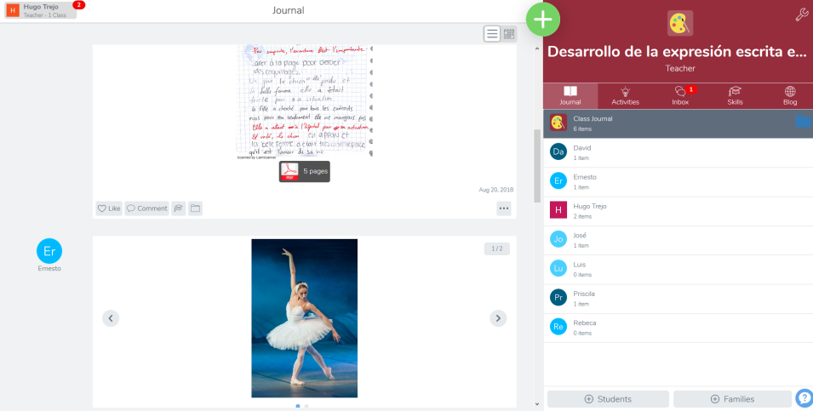
Fuente: elaboración propia

5.2.2 Recursos para el e-portafolio
En relación con sus funciones, estimamos que Seesaw posibilita el resguardo y publicación de la mayoría de los documentos necesarios para el intercambio de experiencias en el sistema digital. Las diferentes pruebas realizadas en la plataforma nos han permitido concluir que las acciones permitidas por el sistema se realizan de manera fluida y corresponden en su mayoría a las necesidades generales de los portafolios digitales. Aunque se encontraron algunos inconvenientes que serán comentados en el apartado siguiente, Seesaw permite gestionar experiencias en una plataforma simplificada que posibilita el seguimiento por parte de profesores y tutores y que podría ser integrada sin muchos problemas en entornos educativos en donde se disponga de equipos de cómputo o dispositivos móviles con acceso a internet.
En cuanto al e-portafolio, cada estudiante dispone de un espacio individual para el resguardo y publicación de sus trabajos que está a la vista de todos los usuarios. Sin embargo, Seesaw permite que el profesor controle a todo momento lo que estudiante desea subir en el sitio web antes de ser publicado en el Journal. El estudiante se encarga de subir el material a la plataforma seleccionando el espacio que le corresponde en el Journal. Resulta importante considerar que la plataforma admite dos tipos de ingreso por parte de los estudiantes: con código QR Quick Response code (requiere uso de cámara) y mediante el uso de un código de curso (con duración); este último permite acceder con correo o sin él. En este punto, sería conveniente seleccionar un único medio de acceso para los estudiantes, pues cada uno implica algunos permisos distintivos según el tipo. Por ejemplo, los estudiantes que ingresaron con el código QR no disponen de una cuenta individual por lo que deberá seleccionar su nombre para subir archivos, ya que el sistema les permite subir documentos en los espacios de otros compañeros que ingresaron de la misma manera. Cuando se utiliza el acceso con correo, los archivos que se suben a la plataforma se asignan de manera automática al alumno que realiza la carga.
En cuanto a los tipos de documentos, Seesaw permite una gran variedad de entradas en la interfaz. Mediante un botón superior con el símbolo +, el estudiante puede subir notas escritas o de audio, videos, fotos, dibujos, archivos multimedia y enlaces (Ver Figura 6).

Figura 6. Tipos de cargas permitidos
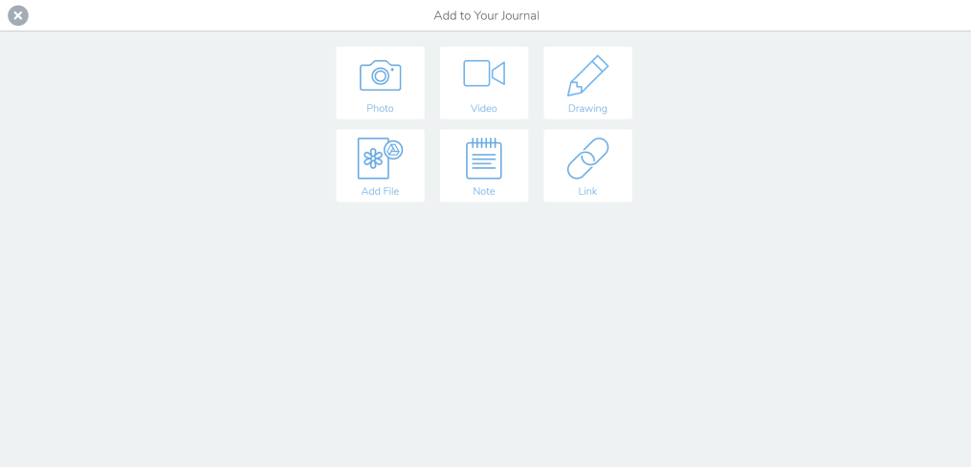
Fuente: elaboración propia

También, las cargas de documentos se pueden efectuar desde un dispositivo móvil, posibilitando el uso de la cámara para realizar presentaciones en video o hacer fotografías. Además, al subir un documento, el estudiante puede agregar subtítulos o audios que acompañen el trabajo enviado (Ver Figura 7).

Figura 7. Subtítulo en la carga de archivos.
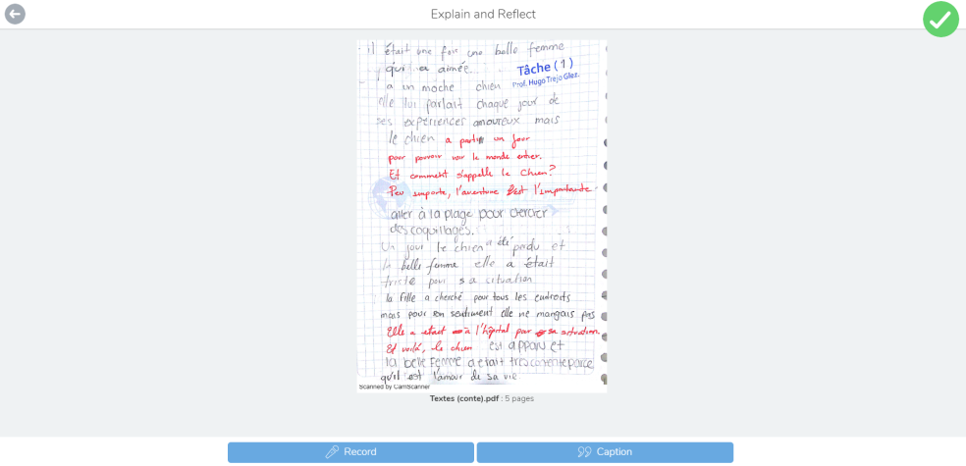
Fuente: elaboración propia

Por su parte, el profesor dispone de diferentes opciones para la gestión de los portafolios digitales. Además de la revisión y validación de las publicaciones en la plataforma, el docente puede enviar mensajes a todos los usuarios, hacer publicaciones en el Journal (portafolio grupal), solicitar actividades, realizar comentarios en todas las cargas y modificar todas las opciones del portafolio (permisos, información y diseño). Las funciones que se explican en este apartado corresponden a la versión gratuita de Seesaw; no obstante, existe la posibilidad de acceder versiones de paga que aumentan las funciones de la plataforma. Si bien esto enriquece las posibilidades didácticas del e-portafolio, estimamos que con la cuenta gratuita los docentes podrían gestionar las necesidades básicas en lo que se refiere a las características principales de este tipo de evaluación (Murillo, 2012, p.7-8 y Díaz y Pérez, 2010, p.14).
Finalmente, consideramos importante hablar las funciones de publicación y acceso a los trabajos del Journal. La plataforma de Seesaw ofrece la posibilidad de visualizar todos los aportes de manera individual; seleccionando el nombre del estudiante y de manera grupal; mediante un espacio común que es accesible para todos los usuarios. En este espacio, los usuarios pueden visualizar de manera conjunta todos los aportes realizados a la plataforma, pudiendo comentar y retroalimentar para motivar la reflexión individual o en grupo. Además, el profesor puede imprimir los portafolios en formato PDF para su resguardo en físico o digital, con la posibilidad de crear un documento que integre todos los trabajos del grupo o generar archivos individuales de cada estudiante. Al respecto, se suma la posibilidad de publicar un blog que integra todas las evidencias del grupo y que puede ser comentado en el mismo sitio o compartido en otros medios digitales.

5.2.3 Inconvenientes encontrados
En relación con los inconvenientes, aunque Seesaw ofrece una plataforma de fácil uso y acceso, se encontraron algunos elementos desfavorables que podrían presentar problemas para algunos usuarios. En primer lugar, encontramos algunas carencias en el apartado de diseño y personalización. En Seesaw existen muy pocas opciones para personalizar en el entorno. El profesor puede cambiar solamente el color de la interfaz y a partir de un banco digital prestablecido, seleccionar una imagen para decorar el entorno; no obstante, las posibilidades de diseño no van más allá de la edición de una sección del entorno en la parte superior derecha de la interfaz principal (Ver Figura 8).

Figura 8. Espacio personalizable en Seesaw.
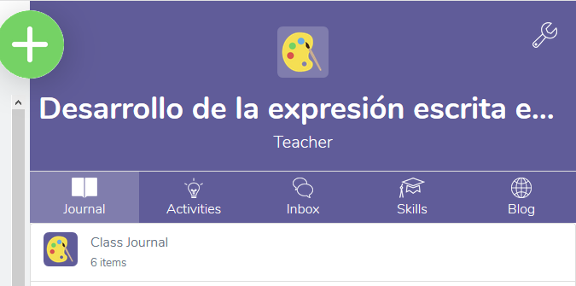
Fuente: elaboración propia

Esta situación afecta también a los estudiantes, pues no pueden crear y diseñar un entorno personal que evidencie en cierta manera sus gustos y la manera de presentar sus evidencias. El estudiante no puede personalizar su carpeta y no existe un espacio individual de tipo página web que permita presentar los materiales con un diseño o estilo propio. Lo dicho hasta aquí supone que los estudiantes deberán enriquecer el apartado de presentación mediante la carga de imágenes, dibujos, videos y otros materiales que les permitan representar de alguna manera sus gustos e intereses en el entorno educativo. Recordemos que además de ser un producto de evaluación complejo, el portafolio es “una invitación a la diversidad, a recuperar la historia individual del conocimiento construido por el autor del mismo y, por ende, debiese privilegiar una mirada cualitativa y una perspectiva única respecto a un estudiante, su trayecto, identidad y producciones” (Díaz et al., 2012,107).
Otro punto importante que tomar en cuenta es que el sistema solo se ofrece en idioma inglés. Aunque la mayoría de las opciones podrían ser entendidas con el uso constante, este punto podría obstaculizar el buen uso de la plataforma para los usuarios que presentan dificultades con esta lengua.
Finalmente, habría que considerar también, antes de poner a prueba la plataforma con estudiantes, realizar un análisis de las formas de acceso que ofrece el sistema, ya que algunas opciones podrían complicar la organización de las evidencias si no se explican claramente las reglas de uso en Seesaw. Por ejemplo, el uso de código QR, permite que el estudiante pueda subir a cualquier carpeta disponible en el sistema sus archivos. Aunque el docente puede controlar lo que se publica, con el uso de esta opción (con código QR) se dificulta saber quién publica qué y en qué espacio. Creemos entonces que lo más conveniente sería utilizar la modalidad de registro del estudiante con correo, para así facilitar la buena organización de los trabajos en los espacios pertenecientes a cada usuario.

5.3 Strikingly
5.2.1 Descripción general
La herramienta Strikingly ofrece una plataforma de edición digital que está enfocada principalmente en el desarrollo de páginas web sin un público definido. Aunque sus objetivos no son educativos, la interfaz ofrecida y las funciones no limitan los contenidos de los sitios y cualquier usuario puede dar el enfoque de diseño que considere oportuno según sus intereses profesiones o académicos. Para hacer uso de sus funciones, el usuario deberá registrarse de manera gratuita en el sitio web de la marca (http://www.strikingly.com) en donde se requerirá el uso de un correo y una contraseña para acceder a las diferentes opciones. También, el sistema ofrece cuentas de pago que incrementan las posibilidades de espacio, gestión y diseño. Sin embargo, con las funciones disponibles en cuentas gratuitas los profesores o estudiantes interesados en fines académicos podrían cumplir con sus necesidades de difusión y gestión de sitios educativos. Consideramos que esta plataforma representa una alternativa idónea para aquellos usuarios que desean experimentar con herramientas de diseño que buscan responder a las nuevas tendencias actuales de difusión en línea.
En lo que se refiere a sus características generales, Strikingly permite el diseño de sitios web mediante el uso de plantillas prestablecidas enfocadas en facilitar el apartado gráfico para lograr una rápida publicación de las creaciones digitales. A partir de un registro rápido, el usuario podrá acceder a las diferentes opciones de plantillas disponibles para seleccionar la interfaz que considere más apropiada a sus objetivos e intereses (Ver Figura 9).

Figura 9. Selección de plantillas en Strikingly.
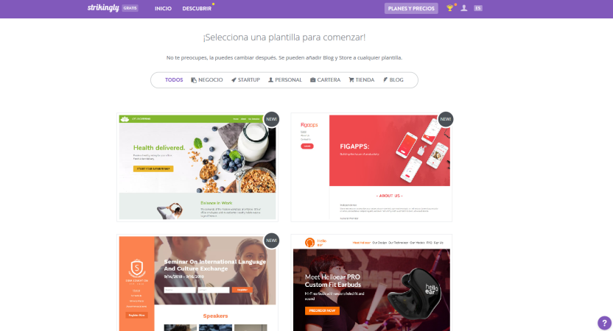
Fuente: elaboración propia

Mediante el buscador de plantillas, el usuario (profesor o estudiante) podría localizar rápidamente diseños prestablecidos que permitan gestionar sus evidencias en función de los requisitos de la publicación o de los criterios solicitados por el profesor en la clase. Además, la interfaz dispone de tutoriales, guías y chats que podrían ser de gran apoyo en la elaboración del sitio web, ya sea como portafolio de aprendizaje o como portafolio docente. En relación con este último, la aplicación posibilita la conexión del sitio web diseñado con la herramienta LinkedIn: red social orientada a difusión en el ámbito profesional y empresarial. Esto podría representar un punto de interés para aquellos docentes que buscan difundir un portafolio que evidencie sus logros, experiencias y trabajos en la institución de adscripción o fuera de su contexto laboral.

5.3.2 Recursos para el e-portafolio
En cuanto al e-portafolio, Strikingly ofrece una gran variedad de herramientas en materia de diseño digital, pudiendo cumplir con diversas necesidades de organización de contenidos y materiales educativos en línea. Para editar el portafolio o sitio web, el usuario utilizará una pantalla central en la que podrá agregar textos y archivos multimedia para enriquecer las secciones prestablecidas en la plantilla seleccionada y así otorgar un aspecto personalizado. Creemos que la interfaz, aunque podría ser comprendida con el uso continuo, requiere de cierto trabajo para su comprensión, lo que podría implicar tiempo extra para la creación de los portafolios educativos o docentes.
Mediante una interfaz basada en dos espacios principales: un espacio de edición central y una columna izquierda para la gestión de secciones, los docentes y estudiantes pueden editar con ciertas libertades las plantillas para subir archivos, agregar texto o incrustar imágenes que permitan evidenciar sus trabajos y experiencias en el aula (Ver Figura 10).

Figura 10. Interfaz de diseño en Strikingly.
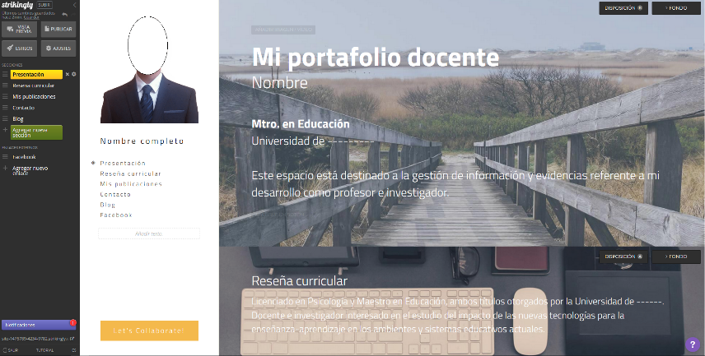
Fuente: elaboración propia

En lo que se refiere a los tipos de documentos, durante las pruebas realizadas, hemos podido subir a la plataforma diferentes archivos de tipo: texto, imagen, audio y video. Es importante subrayar que la plataforma tiene un banco de imágenes e íconos para facilitar el apartado de diseño, por lo que el docente o estudiante podría limitarse al uso estos materiales en el diseño del sitio web para dedicar mayor tiempo a la organización de la información y de las evidencias de experiencias educativas y académicas (Ver Figura 11).

Figura 11. Banco de imágenes en Strikingly.
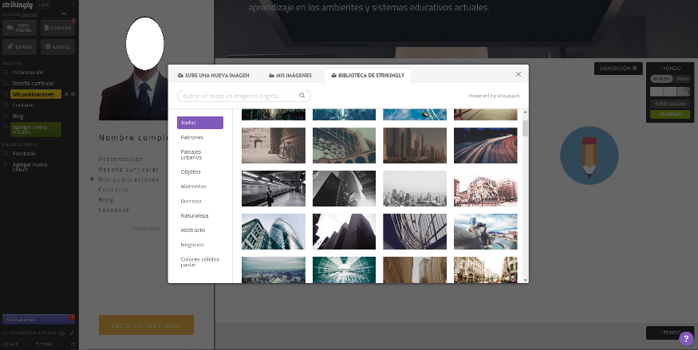
Fuente: elaboración propia

Por otro lado, para la gestión de las secciones, el usuario deberá hacer uso de la columna lateral izquierda. En este espacio, se pueden editar las diferentes propuestas prestablecidas y agregar nuevos elementos. En relación con la elaboración de un e-portafolio, estimamos que las diferentes secciones disponibles permiten en cierta manera cumplir los requisitos generales de un portafolio en lo que se refiere a la gestión de documentos multimedia (de tipo Word, PDF, imagen, audio y video) y a la presentación de elementos informativos (autobiografías, descripciones, comentarios y reflexiones). Sin embargo, se deberá analizar a detalle las posibilidades tecnológicas de cada sección para elegir aquellas que se apeguen más a las necesidades de un portafolio, dicho de otra manera, se recomienda disponer de un plan previo de la estructura que se pretender utilizar, pues las secciones prestablecidas disponen de distintas posibilidades de organización y diseño. Considerando esto, Strikingly permite realizar pruebas antes de la publicación final para verificar que los contenidos se muestren correctamente antes de ser exhibidos en el medio digital. Los creadores del portafolio podrán realizar pruebas con las diferentes propuestas para localizar el apartado que disponga de las herramientas que más adecuadas a su diseño, por ejemplo, la sección Contacto agrega un formulario prestablecido al sitio web (Ver Figura 11).

Figura 11. Secciones prestablecidas en Strikingly.
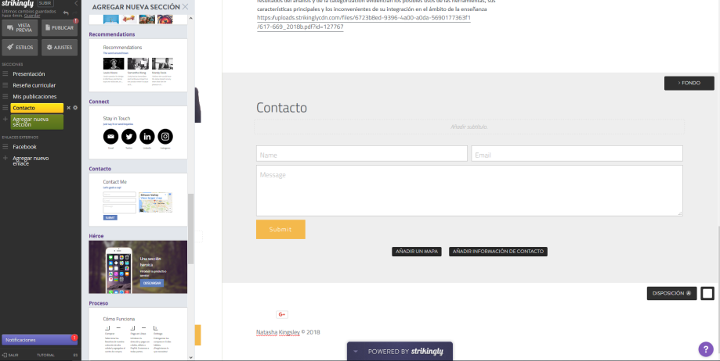
Fuente: elaboración propi)

De acuerdo con las necesidades de publicación, intercambio de ideas y retroalimentación en los e-portafolios, una vez terminado el portafolio, Strikingly permite también publicar el enlace en las redes sociales Facebook y Twitter para ser compartido en medios de comunicación digitales que pudieran ser utilizados por los usuarios. De esta manera, los docentes podrían tener un grupo de clase en Facebook en donde podrían compartir los productos finales y utilizar las herramientas de la red social para hacer comentarios en los diferentes portafolios digitales. En cuanto a los portafolios docentes, estos podrían beneficiarse de su publicación en Twitter o de su integración a la red social LinkedIn. En esta última, lo profesores podrían compartir un Curriculum vitae digital que podría enriquecerse con el portafolio docente en Strikingly para evidenciar el desarrollo profesional y académico.
Asimismo, Strikingly posibilita la integración de un blog mediante el uso de una de las secciones prestablecidas disponibles en la interfaz de diseño. Con esta herramienta los usuarios pueden crear un espacio extra al portafolio que permite, en una nueva ventana, gestionar publicaciones organizadas cronológicamente y que posibilita la inserción de comentarios y la revisión del historial de entradas (Ver Figura 12).

Figura 12. Blog en Strikingly.
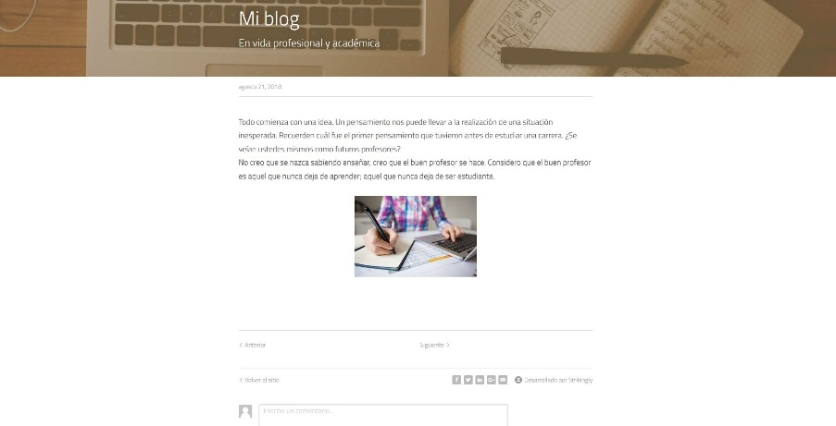
Fuente: elaboración propia

Luego de analizar algunas de las herramientas de Strikingly, concluimos que esta alternativa de diseño web en línea representa una opción interesante para aquellos profesores que desean elaborar un portafolio docente en una interfaz que busca responder a la necesidad actual en materia de diseño web profesional. También, resulta importante resaltar que los profesores podrían promover el uso de este tipo de herramientas en la elaboración de portafolios de aprendizaje buscando obtener proyectos finales personalizados que no se vean limitados a entornos virtuales educativos, promoviendo así una mayor libertad de diseño y organización para los estudiantes.

5.3.3 Inconvenientes encontrados
En cuanto las limitaciones de Strikingly, no hemos encontrado ningún impedimento en cuanto a las funciones de la plataforma para desestimar el uso de esta herramienta en el diseño de un e-portafolio. Ahora bien, debido a la gran disponibilidad de materiales digitales para el diseño, gestión y desarrollo de los sitios web en esta aplicación, los estudiantes o profesores deberán invertir una cantidad de tiempo considerable para obtener una interfaz funcional que permita organizar y acceder a los diferentes apartados. Estimamos que, para hacer un uso integral de los medios disponibles en la plataforma, el docente y estudiante deberán estudiar las funciones antes de organizar sus evidencias en dicha herramienta. Además, el hecho de ser un sistema abierto que promueve en cierta medida la creatividad individual, esto implica también que el usuario deba tener previamente una idea de cómo estructurar su portafolio en el sitio web. Considerando esta situación, creemos que el uso de esta alternativa representa también un esfuerzo por parte de los usuarios quienes deberán invertir más tiempo en comparación con los sistemas de gestión de portafolios en entornos enfocados a contextos educativos, como en el caso de Seesaw, en donde se limita el diseño del espacio personal del usuario, pero las opciones facilitan la gestión de contenidos.

6. Conclusiones
Con base en el trabajo realizado en este estudio, concluimos que existe una gama extensa de posibilidades tecnológicas para la elaboración de portafolios digitales. Los resultados recabados en esta investigación nos han permitido, además de delimitar una serie de programas aplicables a este tipo de evaluación, obtener una perspectiva diversa en lo que se refiere a las estructuras y maneras de construir un portafolio en entornos virtuales. Así, con la indagación realizada para determinar el objeto de estudio, hemos logrado obtener información general de diecinueve aplicaciones digitales que podrían ser utilizadas en contextos educativos o profesionales para la creación de referentes de evidencias, experiencias y reflexiones personales. A su vez, esta investigación ha permitido elucidar los diferentes tipos de herramientas disponibles, con perspectivas de organización distintas, pero todas aplicables a la elaboración del e-portafolio. Como resultado, podemos distinguir cuatro tipos de aplicaciones adaptables a esta actividad educativa: programas de edición digital, de diseño web, de gestión de portafolios y de gestión contenidos multimedia. Sintetizando la información, esto significa que la construcción de un portafolio electrónico no se limita a una estructura digital establecida y que también las herramientas tecnológicas podrían ayudar a concebir diferentes formas de acceder a los contenidos de esta modalidad de evaluación para disponer de entornos más diversificados conforme a las necesidades educativas de los usuarios.
En lo que concierne al análisis de herramientas propuesto, además de descubrir algunas de las funciones y posibles dificultades con el uso de los tres instrumentos estudiados (Office 365, Seesaw, Strinkgly), este trabajo permite distinguir las características y posibles públicos de estas herramientas con el objetivo de ofrecer un referente de información para facilitar o motivar la tarea del docente y estudiante en la selección de recursos digitales. Resumiendo esta situación, recapitulamos los siguientes datos:
Con lo expuesto en este trabajo, consideramos que la aplicación de Office 365 resulta ser una de las propuestas que ofrece un mayor potencial en lo que se refiere a herramientas individuales con funciones variadas. La integración de todas las aplicaciones de la compañía permitiría tener grandes posibilidades educativas. Sin embargo, su uso podría resultar en una actividad compleja que implica gestionar y dominar todas las aplicaciones disponibles, implicando mayor esfuerzo y tiempo en comparación con Seesaw y Strikingly. En el caso de Seesaw, consideramos que esta plataforma es la mejor opción de las tres propuestas para la creación de portafolios de aprendizaje. Siendo una plataforma de fácil uso, los docentes pueden utilizar sin grandes problemas las distintas funciones para cumplir con la mayoría de las necesidades del portafolio de manera eficiente, considerando que el apartado de personalización y diseño individual resultará limitado. Por otra parte, Strikingly, ofrece una propuesta digital que se destaca por sus opciones de diseño y que, aunque no es su objetivo primordial, permite gestionar materiales multimedia y adaptar la estructura de su interfaz a intereses educativos.
Dicho lo anterior, creemos que las tres aplicaciones podrían adaptarse a diversos contextos según el público y tipo de portafolio a crear. De este modo, el uso de Office 365 podría darse de manera más efectiva para usuarios que conocen la mayoría de sus aplicaciones y que están dispuestos a manipularlas para enriquecer su entorno digital. En el caso de Seesaw y Strikingly, el primero se enfoca principalmente en la gestión de portafolios de aprendizaje con opciones digitales que facilitan la tarea, pero que limitan el apartado de diseño y personalización; el segundo ofrece mayor libertad en el diseño y podría adaptarse a las necesidades de docentes y estudiantes, pero requiere de mayor estudio y práctica de sus funciones.
Finalmente, consideramos que este estudio representa un pequeño aporte al ámbito de la tecnología e innovación educativa. Somos conscientes de que aún resta camino por recorrer para que los nuevos medios y entornos digitales sean aceptados e integrados en mayor medida y de manera más efectiva por los implicados en la enseñanza y aprendizaje. No obstante, este referente permite de cierto modo ayudar a la comprensión y promoción de la innovación tecnológica en el aula, buscando facilitar la tarea de los docentes y estudiantes en la búsqueda de recursos que se adapten de mejor manera a sus necesidades educativas. Por consiguiente, creemos que resultaría relevante para el ámbito, continuar el trabajo con investigaciones que coadyuven al esclarecimiento de recursos tecnológicos o que evidencien experiencias en contextos educativos para adquirir una visión más completa sobre el tema.

Referencias:
Alcaraz, N. (2016). La Evaluación a través de Portafolios: ¿Una Ocasión para el Aprendizaje? Revista Iberoamericana de Evaluación Educativa, 2016, 9(1), 31-46. doi:10.15366/riee2016.9.1.002.
Barberà, E. (2005). La evaluación de competencias complejas: la práctica del portafolio. Educere, 9 (31), 497-504.
Barberà, E. (2005). Calificar el aprendizaje mediante la evaluación por portafolios. Perspectiva Educacional. Formación de profesores, 45, 70-84.
Bozu, Z. (2012). Cómo elaborar un portafolio para mejorar la docencia universitaria. Una experiencia de formación del profesorado novel. Barcelona: OCTAEDRO.
Coromina, J. Sabate, F., Romeu, J y Ruiz, F. (2011). Portafolio digital de aprendizaje: Un nuevo medio de comunicación en la educación. Intangible Capital, 7(1), 116-142. Doi:10.3926/ic.2011.v7n1.p116-142.
Díaz, F. y Pérez, M. (2010). El portafolio docente a escrutinio: sus posibilidades y restricciones en la formación y evaluación del profesorado. Observar, 4, 6-27.
Díaz, F., Romero, E. y Heredia, A. (2011). Los e-portafolios de aprendizaje como recurso de reflexión y evaluación auténtica: Una experiencia con estudiantes universitarios de psicología. Recuperado de: http://recursos.portaleducoas.org/sites/default/files/1912.pdf.
Díaz, F., Romero, E, y Heredia, A. (2012). Diseño tecnopedagógico de portafolios electrónicos de aprendizaje: Una experiencia con estudiantes universitarios. Revista Electrónica de Investigación Educativa, 14 (2), 103-117.
Espinosa, M. (2008). Portafolio electrónico: posibilidades los docentes. Pixel-Bit. Revista de Medios y Educación, 32, 21-34.
Fernández, A. (2004). El portafolio docente como estrategia formativa y de desarrollo profesional. Educar, 33, 127-142.
García, F. (2005). El papel de los portafolios electrónicos en la enseñanza-aprendizaje de las lenguas. Glosas didácticas, 14, 112-119.
García-Carpintero, E. (2017). El portafolio como metodología de enseñanza-aprendizaje y evaluación en el practicum: percepciones de los estudiantes. REDU. Revista de Docencia Universitaria, 15(1), 241-257. https://doi.org/10.4995/redu.2017.6043.
Generelo-Pérez, M. (2013) Uso de portafolio para educación personalizada. En Trujillo, C. y Miajadas, C. Comunicación social y educación, 36-45.
Jarauta, B. y Bozu, Z. (2013). Portafolio docente y formación pedagógica inicial del profesorado universitario. Un estudio cualitativo en la Universidad de Barcelona. Educación XX1, 16 (2), 343-362. Doi: 10.5944/educxx1.16.2.2646.
Montoya, C., Montoya, M., Ramírez, M., Montoya, F., Alías, A. Baños, R. y Mazzyca, T. (2010). Escuela Politécnica Superior. Universidad de ALMERÍA, España. Recuperado de: http://www.greidi.infor.uva.es/JAC/GIAC_JAC/09/Doc_66.pdf.
Moreno-Fernandez, O. y Moreno-Crespo, P. (2017). El portafolio digital como herramienta didáctica: una evaluación crítica de fortalezas y debilidades. Revista de Humanidades, 30, 11-30.
Murillo, G. (2012). El portafolio como instrumento clave para la evaluación en educación superior. Revista Electrónica "Actualidades Investigativas en Educación", 12(1), 1-23.
Rey, E. y Águeda, M. (2011). El portafolio digital un nuevo instrumento de evaluación. DIM: Didáctica, Innovación y Multimedia, 21, 1-10.
Roys, N. (2015). E-portafolio: desarrollo de habilidades y competencias tecnológicas. Memorias del Encuentro Internacional de Educación a Distancia, 4.
Rubio, M., Vilà, R. y Assumpta, A. (2015) Portafolios electrónico y actitudes hacia las TIC del alumnado en la asignatura de Prácticas Externas. RIDU Revista d’Innovació Docent Universitària, 7, 57-70.
Sierra, J, Gallardo, M. y Domínguez, A. (2013). El portafolios educativo como estrategia alternativa para la evaluación de competencias en un aula de primaria. Hekademos: revista educativa digital, 13, 93-105.

